Medienmitteilung
Umfrage im Gastgewerbe und in Bäckereien: 47 Prozent der Lernenden sind oft müde
Luzern, 24. September 2025 – Stress, unregelmässige Arbeitszeiten, soziale Verpflichtungen und gesundheitliche Probleme: Diese Gründe nennen Lernende im Gastgewerbe sowie in der Bäckerei- und Confiseriebranche dafür, dass sie häufig unausgeschlafen zur Arbeit erscheinen.
Laut einer aktuellen Umfrage der Arbeitnehmerorganisation Hotel & Gastro Union, die vom Forschungsinstitut Ipsos durchgeführt wurde, kämpfen 47 Prozent der Lernenden täglich oder mehrmals pro Woche mit Müdigkeit am Arbeitsplatz. An der Befragung nahmen 759 Lernende aus den Bereichen Küche, Restauration, Hauswirtschaft, Hotel-Administration und Hotelkommunikation sowie Bäckerei-Confiserie teil.

Gründe für die Müdigkeit
Als Hauptursache für ihre Müdigkeit nennen:
- 49 Prozent der männlichen Lernenden sowie 62 Prozent der weiblichen: Stress oder persönliche Sorgen.
- 35 Prozent der männlichen und 34 Prozent der weiblichen Lernenden: Unregelmässige Arbeitszeiten.
- 36 Prozent der männlichen und 28 Prozent der weiblichen Lernenden: Soziale Aktivitäten oder Verpflichtungen.
- 11 Prozent der männlichen und 21 Prozent der weiblichen Befragten: Gesundheitliche Probleme.
- 10 Prozent der männlichen Lernenden geben an, dass langes Gamen am Abend oder in der Nacht zu Müdigkeit bei der Arbeit führt.

Forderung nach besseren Schutzmassnahmen
«Lernende müssen in den Betrieben besondere Aufmerksamkeit geniessen», sagt Roger Lang, Leiter Recht, Sozialpolitik und Kampagnen bei der Hotel & Gastro Union.
«Über die Jugendschutzverordnung sind zwar gesetzliche Mindeststandards geregelt, diese werden aber von den kantonalen Arbeitsinspektoraten zu lasch kontrolliert. In den kommenden Monaten beginnen die Neuverhandlungen über einen neuen Landes-Gesamtarbeitsvertrag für das Gastgewerbe. Dieser könnte zukünftig auch bessere Gesundheitsschutzbestimmungen für Lernende vorsehen, welche die Sozialpartner kontrollieren. Wir kämpfen für klare Verbesserungen für Lernende und Ausgelernte – darunter eine bessere Vereinbarkeit von Beruf und Freizeit sowie die frühere Bekanntgabe von Dienstplänen.»
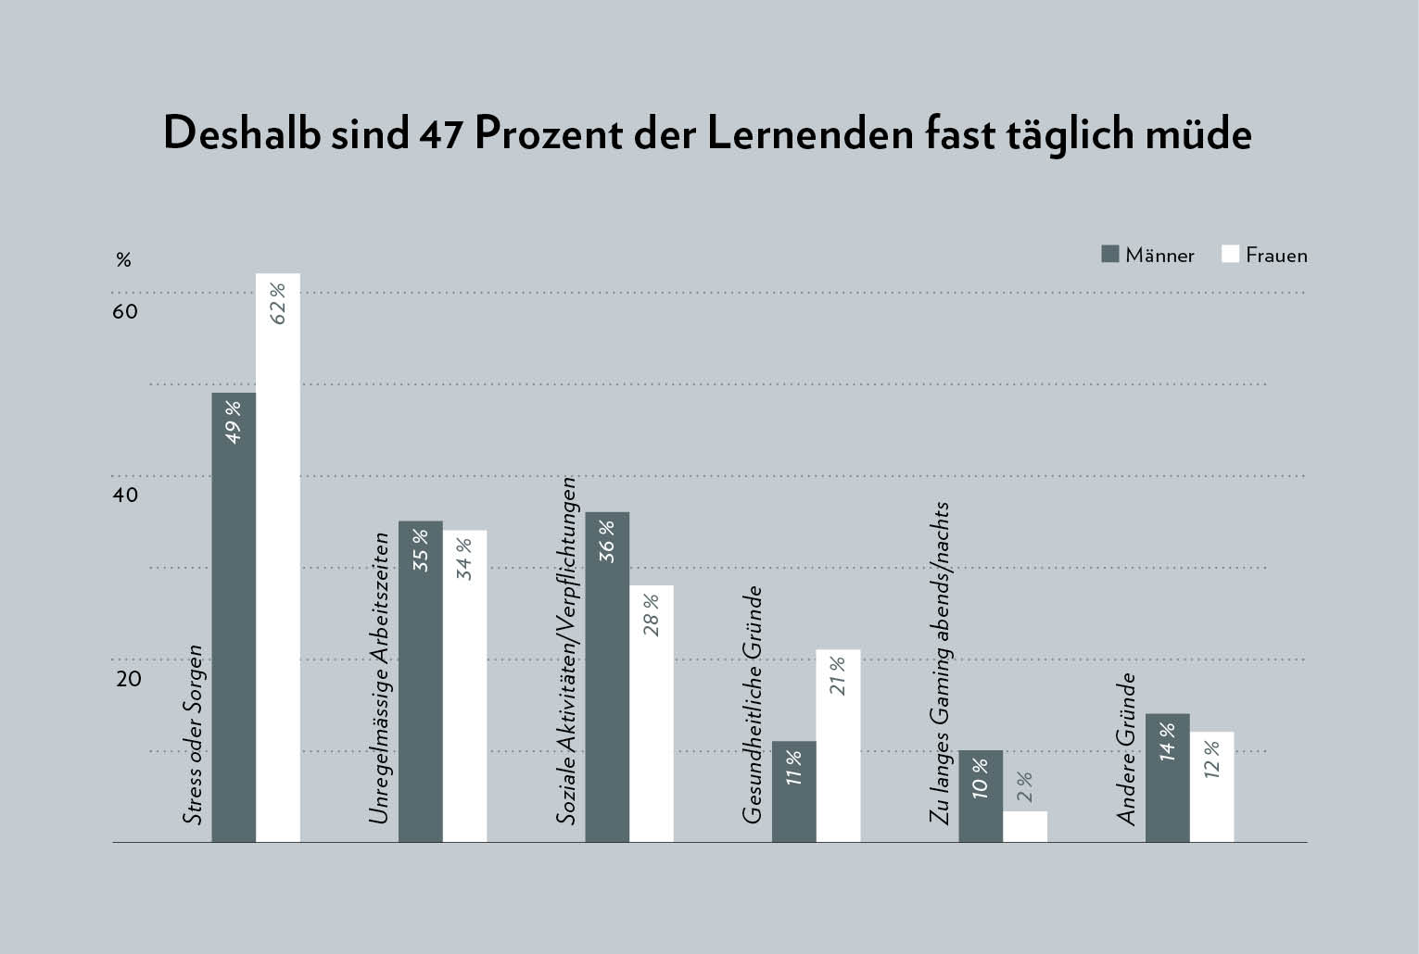

Weitere Ergebnisse der Lernendenbefragung entnehmen Sie bitte dem aktuellen Bericht in der Hotellerie Gastronomie Zeitung: www.hotellerie-gastronomie.ch

Medienkontakt Hotel & Gastro Union
Jörg Ruppelt,
Head of Communications
Tel. 041 418 24 57
joerg.ruppelt@hotellerie-gastronomie.ch

Über die Hotel & Gastro Union
Die Hotel & Gastro Union ist die Arbeitnehmerorganisation im Schweizer Gastgewerbe, in der Hotellerie und der Bäcker-Konditor-Confiseur-Branche. Sie setzt sich aktiv für berufliche Vernetzung, Aus- und Weiterbildung und soziale Sicherheit ein. Ihr oberstes Ziel ist es, den Stellenwert der gastgewerblichen Berufe zu fördern. Die Hotel & Gastro Union hat knapp 20’000 Mitglieder und vereinigt unter ihrem Dach fünf Berufsverbände. Es sind dies der Schweizer Kochverband sowie die Berufsverbände Service · Restauration, Hotellerie & Hauswirtschaft, Hotel Administration & Management sowie Bäckerei & Confiserie. Integriert ist ausserdem der Hotellerie Gastronomie Verlag mit seiner Wochenzeitung, dem Magazin sowie der Stellenplattform gastrojob.ch.

